～県新人大会参加者への連絡事項～
１ 競技に関する感染予防対策について
- 試合開始前と終了後は必ず手洗い，うがいを行うこと。
- 試合以外は，マスクを着用すること。（ベンチにいる時，審判の時はマスク着用）
- 試合前に消毒済みの試合球を取りにくること。また，試合終了後，勝者は試合結果報告と同時に使用済みの試合球を持ってくること。

２ 会場に関する感染予防対策について
- 定期的に会場の換気を行います。
- 応援席は２つ分間隔を空けて座ること。（×の貼ってあるところには座らない。）

３ 観覧者について
- 選手，監督・引率者・登録してあるコーチ以外は無観客で行います。
  - コーチはＩＤをつけてもらいます。

４ 大会運営に関する連絡事項
- 大会組合せと同時にタイムテーブルを出しますので，試合時間の確認をしてください。最初の試合はタイムテーブルの時間に合わせて会場に来てください。

【大会日程予定】
１日目：団体戦準々決勝後５～８位決定戦まで。
９：００～ 男子団体１回戦・２回戦 → 女子団体１回戦は男子団体２回 戦の途中から開始する予定

２日目：女子シングルス１回戦・男子シングルス１・２回戦
男女団体準決勝・決勝・３位決定戦
９：００～ 女子シングルス１回戦 → 男子シングルス１・２回戦 → 男女団体準決勝 → 決勝・３位決定戦

３日目：男女シングルス決勝まで
９：００～ 男子シングルス３回戦・女子シングルス２回戦～

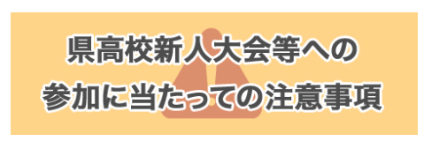
５ その他
- 高体連ホームページより の中にある，

生徒用体調チェック表と部活動顧問用体調チェック表をダウンロードし記入をし，当日受付に提出すること。

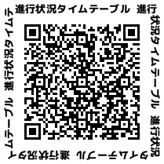
- 大会組合せと一緒にタイムテーブルをＵＰするので，試合時間など確認すること。またドロップボックスで試合状況を配信します。

- 不明な点は鹿児島南高校 北 正博まで連絡をください。
ＴＥＬ ０９９－２６８－２２５５
携 帯 ０９０－３０１４－０１１３

